****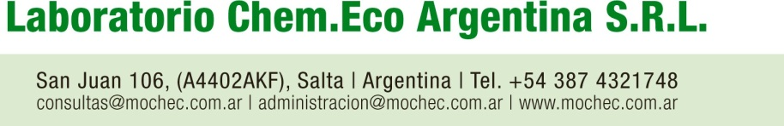

|  |  |
| --- | --- |
|  | **FICHA TÉCNICA** |
| 1. **DESCRIPCION DEL PRODUCTO** |  |
| * 1. **Nombre comercial** | pack |
| * 1. **Registro SENASA** | **15.773** |
| * 1. **Clase de producto** | Fertilizante |
| * 1. **Tipo de formulacion** | Concentrado Soluble – SC Liquido |
| * 1. **Categoria Toxicologica** | No toxico |
| * 1. **Presentacion** | 1,5,20 lt |
| 1. **COMPOSICION**    1. **ACTIVOS COMPLEMENTARIOS(pack)** | **GRADO**: 0-13,4-16.7 **GRADO EQUIVALENTE**: 0- 30-20  anhídrido fosfórico (P2O5)……………………30%,p/p(42%p/v)  oxido de potasio (K2O) ………………………..20%p/p(28%p/v)  Se le adiciona un pack solido (Fosfito de AL, sulfato de estreptomicina, sulfato de oxitetreciclina, fungicida) 20 %, oxicloruro de cobre (3%), ácido salicílico (2%), solución nutritiva. |
| 1. **PROPIEDAD DEL PRODUCTO FORMULADO** |  |
| * 1. **Aspectos** | Apariencia: Liquido transparente  Olor: Ninguno  Densidad: 1.4  pH: 4  Presión de Vapor: ca. 20 mm Hg  Viscosidad: 5.81 @ 20ºC  3.36 @ 40ºC |
| 1. **RECOMENDACIÓN PARA EL USO** | Preventivo: 0.300 cc a 0.500 /lt.  100 lts. de agua  * ver protocolo de manejo de enfermedades radiculares  Cultivos intensivos: (hortalizas, tabaco, frutales) *   1. Preventivo y curativo: 1lt de Nutricel + pack solido / 200 lts.. |
| 1. **APLICACION** | 1. En la parte  aérea y suelo de la planta., su acción en la nutrición y complementaria en la prevención  y control de enfermedades radiculares. No crea resistencia en patógenos. 2. Es transportador (carrier) de otras moléculas -descendente, ascendente- (fungicidas, herbicidas, insecticidas). 3. Enfermedades que controla: tiene un amplio espectro de acción contra bacterias (Erwinia sp., Xanthomonas sp., Pseudomonas sp., Clavibacter sp.,  Agrobacterium sp.), y hongos (Fusarium sp., Rhizoctonia sp., Verticilium sp., Phythpthora sp., etc.) |
| 1. **CONDICIONES GENERALES** | CHEMECOARGENTINA garantiza que las características físico-químicas del producto corresponden a las anotadas en las etiquetas, pero no asume la responsabilidad por el uso que él se haga, porque el manejo está fuera de su control. Este producto debe emplearse con la recomendación suscrita de un Ingeniero Agrónomo u otro profesional con tarjeta del Ministerio de Agricultura previo análisis de suelo y/o análisis foliar |